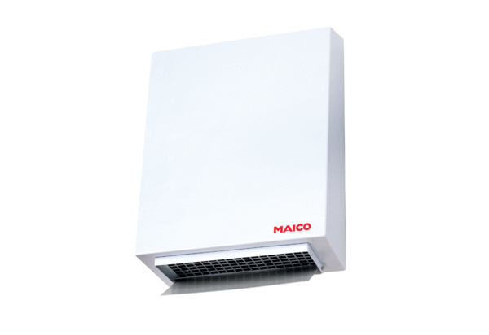Odśrodkowy zewnętrzny wentylator ścienny AWV 10Opakowanie jednostkowe: 1 sztukaAsortyment: C
Numer artykułu: 0080.0994Producent: MAICO

